**Практическое занятие № 5**

**Тема**: Выявление требований пользователей к проекту через use case.

**Цель**: Научиться формализовать требования пользователей проекта

**Количество часов**: 2

**Порядок** **работы**

1. Сформировать спецификации вариантов использования для своего программного продукта (примеры в приложении № 1).
2. Оформить варианты использования согласно шаблону.
3. Сформировать новый файл, который войдет в структуру КП и ВКР.
4. Результаты показать преподавателю.

Что почитать:

<https://www.youtube.com/watch?v=FDu21BV2w40>

<https://vc.ru/services/439653-kak-sdelat-udobnyy-produkt-na-primerah-razbiraem-kriterii-horoshego-use-case>

<https://testengineer.ru/chto-takoe-use-case/>

<https://systems.education/use-case>

Приложение № 1

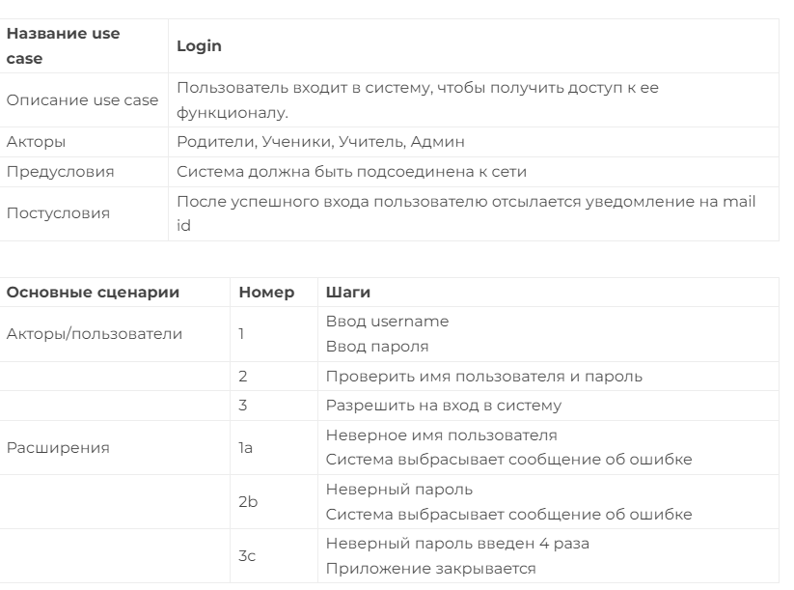

|  |  |
| --- | --- |
| Вариант использования | **Зачислить студента** |
| Приоритет | **Важно /** Желательно / Необязательно |
| Триггер | Нажатие кнопки «Добавить студента» в окне «Студенты» |
| Предусловие | 1. Система должна отобразить администратору *модальное* окно «Добавление студента». |
| Основной сценарий | 1. Все поля должны быть доступны для редактирования, а кнопки «ОК» и «Отмена» должны быть активными. 2. Система должна проверить корректность заполненных данных (см. 3.2.26). 3. Система должна добавлять запись типа «Зачисление студента» в лог. Дата и время должны быть равны системной дате и времени. 4. Система должна закрыть окно «Добавление студента». |
| Альтернативный сценарий | 1. В любой момент администратор может отменить зачисление студента путем нажатия на кнопку «Отмена». Система должна закрыть окно «Добавление студента» и не обновлять список студентов в окне «Студенты». |
| Постусловие | 1. В окне «Студенты» система должна обновить список студентов и установить выделение на добавленном студенте. |
| Сценарий исключительных ситуаций | 1. Система должна генерировать исключение при проблеме с записью в файл лога. |

|  |  |
| --- | --- |
| Вариант использования | **Проверить корректность данных студента** |
| Приоритет | **Важно /** Желательно / Необязательно |
| Триггер | Вариант использования «Добавить студента» |
| Предусловие | Активно *модальное* окно «Добавление студента». |
| Основной сценарий | 1. Все поля должны быть заполнены. 2. Значения всех полей должны соответствовать требованиям 3.1.3.1. 3. Система должна проверить дублирование ид.номера. |
| Альтернативный сценарий | 1. Если любая из проверок окончилась неудачей, все поля в окне «Добавление студента» очищаются, а остальные проверки не производятся. Администратору выводится окно с сообщением об ошибке (п.3.1.2.1). |
| Постусловие | - |
| Сценарий исключительных ситуаций | - |
| Ссылки | Пункты SRS (ТЗ): 2.3.17  3.1.1.5, 3.1.2.1  Пункты STD (Тесты): 1.36 |